|  |
| --- |
| **Министерство образования и науки Самарской области**  **Государственное автономное профессиональное образовательное учреждение**  **Самарской области**  **«Самарский государственный колледж»**  **Сценарий**  **открытого мероприятия**  **«День учителя»**  https://strana-sovetov.com/wp-content/uploads/2016/05/stengazeta-na-den-uchitelya-11.jpg    **Разработчики: воспитатель**  **Рыбакина Т.Н.**      **Самара, 2023**  Место проведения: студенческое общежитие №2 ГАПОУ «СГК»  г. Самара, ул. Гагарина,88а.  Приглашенные: администрация колледжа, преподаватели (классные руководители), воспитатели, студенты колледжа  **Оформление**: шары, цветы, плакаты.  **Оборудование**: компьютер, проектор, экран, фотоаппарат.  **Цель:** воспитание у студентов уважительного отношения к учителю, труду педагога.  Место для проведения: центр молодежных инициатив  Продолжительность мероприятия: 60 минут.  **Действующие лица:**  Ведущие – члены Студенческого совета общежития  - Хореографическая группа  - Вокальная группа  **Сценарий ко Дню учителя в колледже**  Фонограмма  песни «Когда  уйдем со школьного двора»  **В. 1**Мы все учились понемногу  Чему-нибудь и как-нибудь.   И каждый выбирал дорогу,  И каждый выбирал свой путь.   И тех, кто были рядом с нами,   Кто нас учил и наставлял,   Сегодня чествуем мы с вами  Спасибо вам, учителя!   **В. 2** В день осенний, когда у порога задышали уже холода  Колледж празднует День педагога – праздник мудрости, знаний, труда!  ***Вальс «Учительский вальс 1» -****исполняют студенты*  **В. 1**Всегда, прогнав усталость прочь,  Готовы людям вы помочь,   За это вас благодарим,   И вновь спасибо говорим.  **В. 2** Всех педагогов мы спешим поздравить с замечательным праздником – днем учителя. Дорогие наши, в этот день мы приготовили для вас самые теплые слова поздравлений и пожеланий.  **В. 1** Пусть та важная работа, которую вы делаете каждый день, приносит вам только радость. Желаем вам богатырского здоровья и новых успехов в вашем нелегком труде.  ***Песня «Учительский вальс»*** - *исполняет студентка*  **В. 2** Следует заметить, что праздник День учителя был утверждён ЮНЕСКО лишь в **1994 году**, и в Российской Федерации с этого момента по указу Президента страны его ежегодно стали отмечать 5 октября. И в этот день поздравляют всех учителей, воспитателей и преподавателей.  **В. 1** День учителя - общий праздник, праздник всех поколений, благодарных за полученные знания и умения, за воспитание. Воспоминания об образе уважаемого учителя сопровождают каждого из нас на протяжении всей жизни, побуждают только к добрым поступкам, служат опорой в трудную минуту.  *Исполняет песню студент на мотив «эти глаза напротив*»  *Эти глаза напротив Смотрят на нас всерьез.  Эти глаза напротив Не рассмешишь до слез.  Эти глаза напротив Ставят оценки нам.  Эти глаза напротив* *Вряд ли сведешь с ума.  Взгляд этих глаз порой Строгий, но все же родной.  Времени супротив*  *Эти глаза напротив.* |
| **В.2** Мы поздравляем всех наших  любимых воспитателей и каждому скажем теплые слова от души!  Пусть не сломят вас неудачи, Больше будет подарков судьбы. Улыбаться желаем вам чаще,овна И свои все невзгоды забыть. Долгих лет и успехов в работе, Пожелать вам студенты хотят, Пусть удачные долгие годы Вместе с птицами счастья летят!  Воспитателей наших поздравляем, Выдержки, терпенья вам мы желаем, Мы ценим внимание к нашим ребятам, Руководите вы целым этажом! Вам воспитатели честь и хвала, Искренне вам мы желаем добра!  Воспитателям: Татьяна Николаевна, Галина Васильевна, Ирина Анатольевна, Ирина Николаевна, Анжелла Валентиновна.  **В. 1** Учителя! Сегодня мы вам дарим  Немного ласки, настроения и тепла.  Мы каждый день, конечно, забываем  Про эти добрые дела.   **В. 2** Настал момент, и мы с этой сцены  Спасибо говорим учителям.  Гордимся вами, любим вас и ценим!  Удачи, счастья и добра желаем вам!!!  **В. 1**Милые, сердечные, хорошие, Добрые наши учителя! В самый лучший праздник осени От души вас поздравляем мы! Искреннее Вам "спасибо" Говорим  мы  всем учителям, Будьте молодыми и счастливыми, Мира, долгих лет, здоровья вам!  **В. 2** Спасибо всем за внимание!  Все участники поют песню «***Мы любим Вас, Учителя!»***  **ФОТООТЧЁТ** |

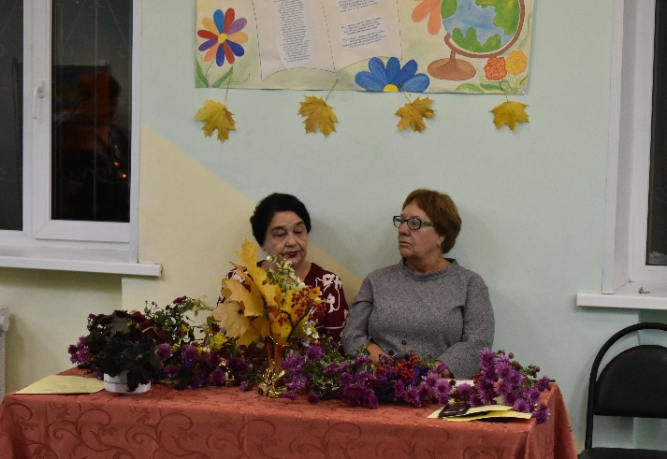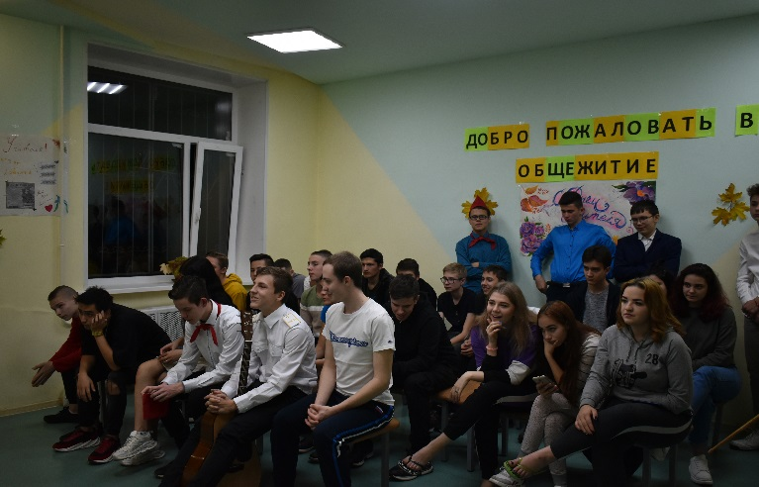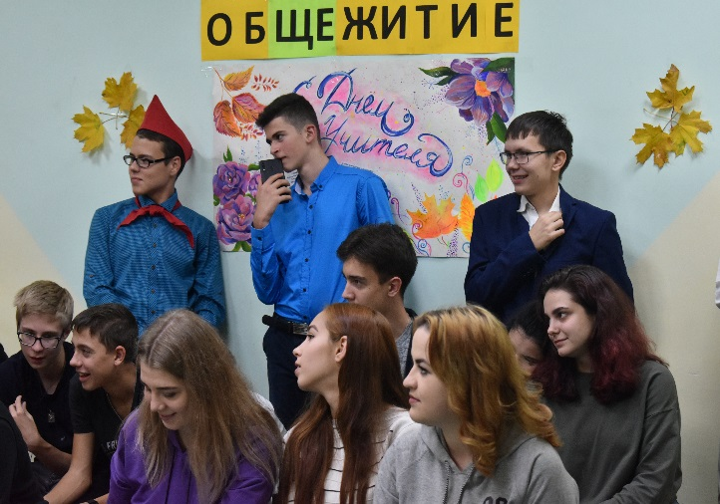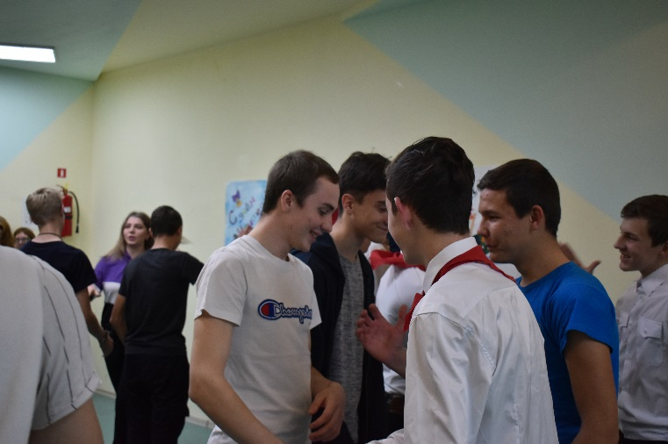

**Дискотека!!!**